Nell’ambito del Progetto Air Break finanziato dal Programma UIA una delle attività previste è la realizzazione di una Rete di Monitoraggio Smart della Qualità dell’Aria.

Tale attività verrà svolta attraverso l’installazione di n. 14 centraline di II° livello per il monitoraggio degli inquinanti presenti nell’aria.

Di seguito si riporta la collocazione planimetrica delle centraline:

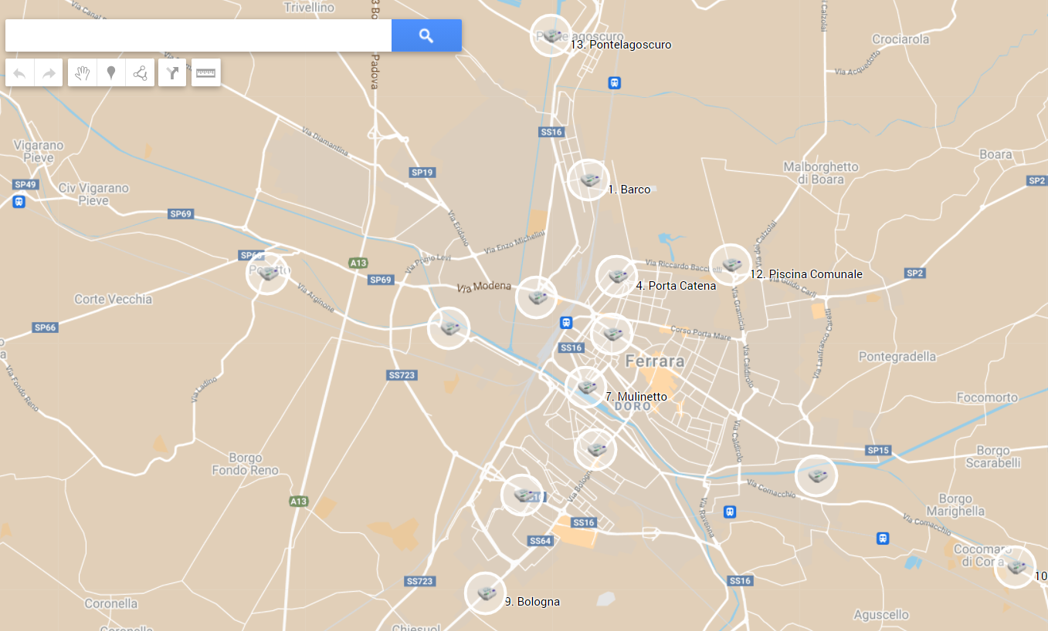

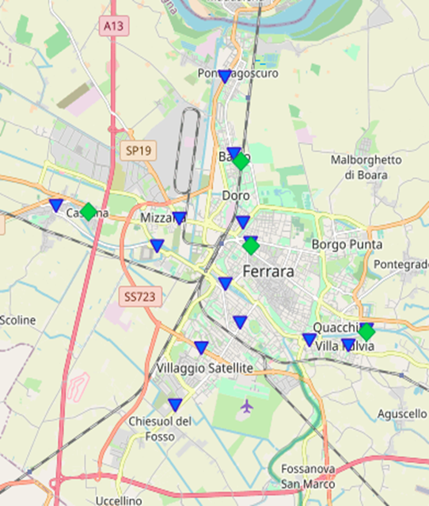
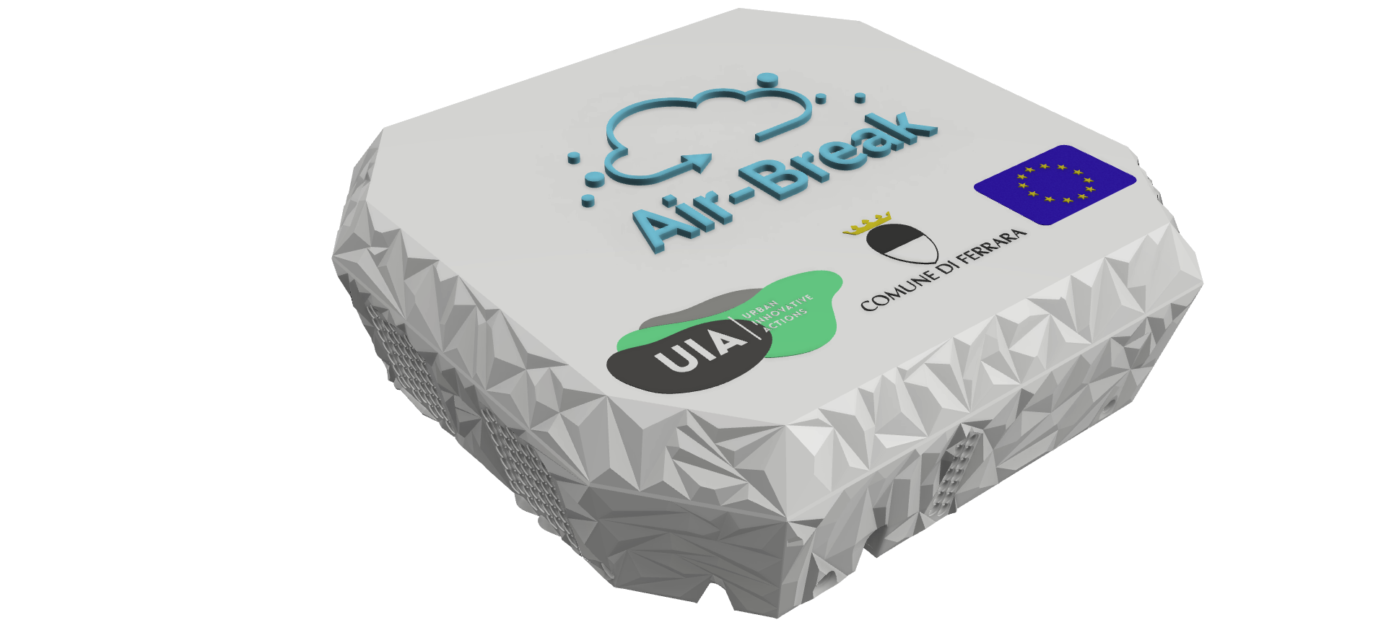
Denominazione | Indirizzo
Porta Catena | Piazzale dei Giochi 67, Ferrara
Piscina Comunale | Via Gramicia 70 44123 Ferrara
Barco | Via Rino Maragno 46, 44122 Ferrara
Corso Isonzo | Corso Isonzo 1, Ferrara
Modena | Via Guglielmo Marconi, 19, 44122 Ferrara
Mosti | Via Gaetano Recchi 5H, 44123 Ferrara
Bologna | Via Bologna 549, 44123 Ferrara
Villa Fulvia | Via delle Mandriole 29, 44123 Ferrara
Cocomaro di Cona | Via Comacchio 687, 44123 Ferrara
Arginone | Via Arginone 206 B, 44123 Ferrara
Porotto | Via Ladino, 26, 44124 Porotto
Mulinetto | Installazione c/o Smart Hub Hera 2022
Corti di Medoro | Installazione c/o Smart Hub Hera 2022
Pontelagoscuro | Via Antonio Dolcetti 32, 44123 Ferrara

Le centraline installate consentiranno il monitoraggio in tempo reale su base oraria dei seguenti parametri:
- PM₁₀ e PM_{2,5};
- NO₂;
- O₃;
- CO;
- VOC

Queste centraline non andranno a sovrapporsi alle stazioni di monitoraggio fiscale rappresentate dalle stazioni fisse gestite nell’ambito della Rete di Monitoraggio delle Qualità dell’Aria da ARPAE, ma hanno lo scopo di fornire uno strumento di raccolta dati che saranno messi in correlazione con quelli monitorati da ARPAE per individuare una correlazione sull’andamento degli inquinanti e individuare i principali fattori abilitanti in modo da poter definire interventi puntuali e mirati nelle diverse zone della città.

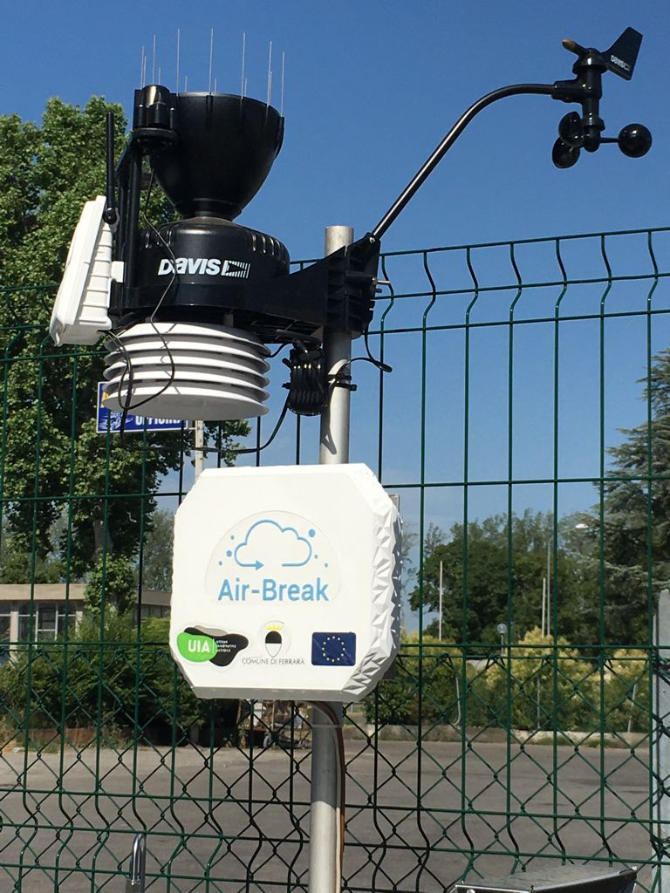
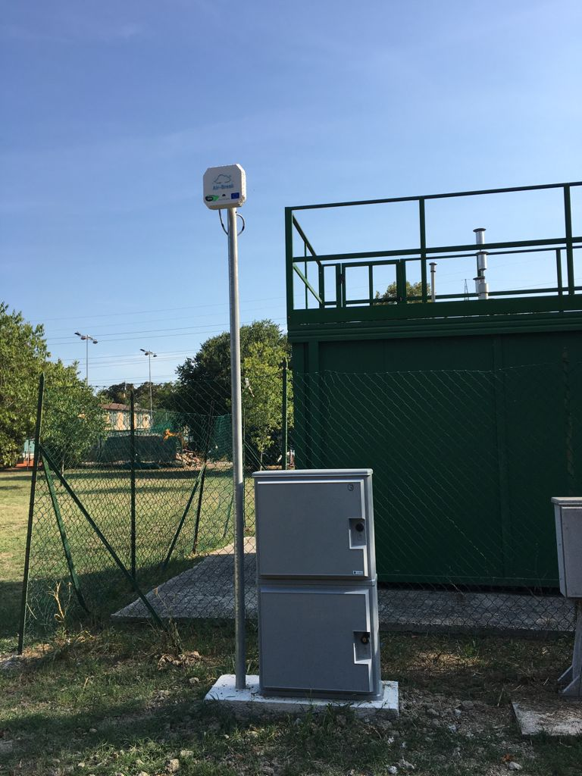
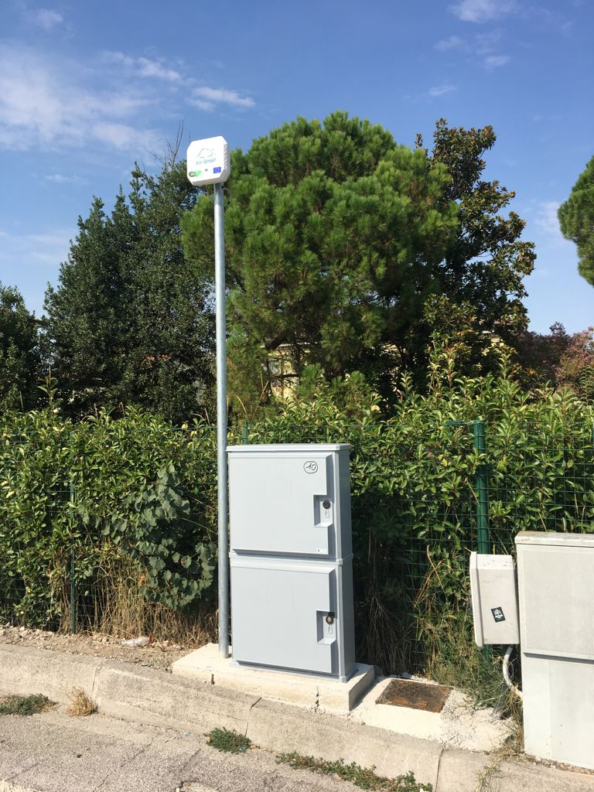
Le attività relative all’installazione delle centraline sul territorio comunale risulta essere quasi giunto al suo completamento e di seguito si riportano alcune fotografia riguardanti tali dispositivi che risultano essere presenti sul territorio comunale:

